Fakultet informatike

Sveučilište Jurja Dobrile u Puli

PROCES OBRADE NARUDŽBE ARTIKA OBRT “MOBILI PIU”

UPRAVLJANJE POSLOVNIM PROCESIMA

Autor: Patrik Fabijanić

Mentor: Luka Blašković, mag. Inf

Pula, 2025.

Sadržaj

UVOD 1

1. IDENTIFIKACIJA POSLOVNOG PROCESA 2

2. ANALIZA I MODELIRANJE TRENUTNOG STANJA 4

2.1. Provjera dostupnosti artikla 8

2.2. Naručivanje artikla 9

2.3. Dostava artikla 9

3. TOČKE OPTIMIZACIJE 10

4. MOGUĆI ISHODI KLJUČNIH SKRETNICA 11

5. DEFINIRANJE CILJANOG STANJA PROCESA 12

6. IDENTIFIKACIJA USKIH GRLA, PROMJENE I POBOLJŠANJA 13

7. MODEL-DRIVEN APLIKACIJA 15

8. PROVEDBA APLIKACIJE 18

ZAKLJUČAK 30

POPIS SLIKA: 31

# UVOD

Kroz ovaj seminarski rad detaljno ćemo predstaviti poslovni proces obiteljskog obrta pod nazivom “**Mobili Più”**. Rad pojašnjava projekt iz kolegija Upravljanje poslovnim procesima, u kojem smo naučili samostalno modelirati proces i kreirati procesnu aplikaciju. Fokus rada je na modeliranju procesa narudžbe artikla u obrtu “**Mobili Più”**, koji se bavi prodajom bijele tehnike i kućanskih aparata te surađuje s vrhunskim europskim proizvođačima. Cijeli projekt izrađen je u Camundi 7. U shvaćanju poslovnog procesa dobili smo pomoć od vlasnice, Sandre Fabijanić, te od proizvođača/dobavljača.

Ciljevi ovog rada su pokazati važnost pravilnog modeliranja poslovnih procesa, kao i demonstrirati kako korištenje modeler-a može doprinijeti boljoj organizaciji i većoj produktivnosti unutar obrta.

# IDENTIFIKACIJA POSLOVNOG PROCESA

Odabrao sam poslovni proces obiteljskog obrta “Mobili Più”, koji ove godine slavi 11 godina poslovanja. Kad sam razmišljao koju temu obraditi, pala mi je na pamet ideja da obradim obrt moje obitelji. Smatrao sam da bi to bila zanimljiva tema, a uz to bih mogao doprinijeti optimizaciji poslovnih procesa, što mi se činilo korisnim.

Obrt “Mobili Più” bavi se prodajom bijele tehnike i kućanskih aparata, proizvoda koji su svakodnevno prisutni u životima ljudi. U današnjem društvu, efikasnost poslovanja, brzina obrade narudžbi i kvalitetna usluga postaju ključni, osobito u prodaji kućanskih aparata. S obzirom na to da je obrt prisutan na tržištu više od 10 godina, njegov rast i uspjeh ovise o tome kako upravlja svojim procesima i kako ih optimizira.

Proizvođači i obrti poput ovog nisu previše česti jer na Hrvatskom tržištu dominiraju veliki brendovi poput IKEA-e, Harvey Normana, Mime i sličnih. Ovaj obrt nalazi se blizu centra Umaga i opremljuje domove cijele Istre, a i u dijelovima Slovenije i Italije.

Svrha poslovnog procesa koji sam odabrao jest osigurati učinkovit tijek aktivnosti od trenutka kad kupac zatraži narudžbu do trenutka kad je narudžba spremna za isporuku ili preuzimanje. Ovaj proces je važan za obrt jer izravno utječe na zadovoljstvo kupaca, brzinu isporuke i ukupnu učinkovitost poslovanja.

Ovaj proces ima značajnu važnost za obrt. U industriji bijele tehnike i kućanskih aparata konkurencija je jaka, a kupci imaju visoka očekivanja u pogledu brzine i kvalitete usluge. Optimizacijom procesa obrade narudžbi, obrt može smanjiti vrijeme obrade, smanjiti greške i efikasnije raspodijeliti resurse. Time se poboljšava operativna učinkovitost, a korisničko iskustvo postaje bolje, što povećava zadovoljstvo i lojalnost kupaca.

Za prikupljanje informacija o poslovnom procesu, razgovarao sam s vlasnicom obrta, Sandrom Fabijanić, koja mi je objasnila kako procesi funkcioniraju, na što treba paziti i što bi trebalo poboljšati.

# ANALIZA I MODELIRANJE TRENUTNOG STANJA

Kroz nekoliko koraka prikazat ćemo As-is analizu projekta, odnosno pojasniti ključne dijelove i njihova grananja kako bismo bolje razumjeli kako proces funkcionira.

Krenuli smo s definiranjem tri pool-a:

* Kupac
* Trgovina Mobili Più (1. lane: Prodavač, 2. lane: Dostavljač)
* Nabava artikla (1. lane: Dobavljač, 2. lane: Skladištar)

Ukratko ću pojasniti proces i onda se dotaknuti bitnih dijelova:

Proces započinje kad kupac poželi određeni proizvod i krene u potragu za njim. Odlazi u trgovinu i traži artikl, a prodavač mu uskače u pomoć te zajedno provjeravaju dostupnost proizvoda putem računala.

Ako je artikl dostupan, prodavač ispunjava garanciju na ime kupca, dok kupac odabire način plaćanja, karticom ili gotovinom. Nakon toga dobiva potvrdu o plaćanju. Kupac tada odlučuje hoće li osobno preuzeti artikl ili organizirati dostavu.

Ako kupac sam preuzima artikl, proces završava. Ako odabere dostavu, proces se nastavlja: kupac plaća dostavu, a dostavljač dobiva informaciju da treba preuzeti artikl i dostaviti ga na kućnu adresu. Proces završava dostavom artikla.

Ako artikl nije dostupan, kupac može naručiti proizvod i čekati da stigne u trgovinu. Kada artikl stigne, proces se nastavlja kao kod dostupnog artikla, s odabirom načina plaćanja i preuzimanjem ili dostavom.

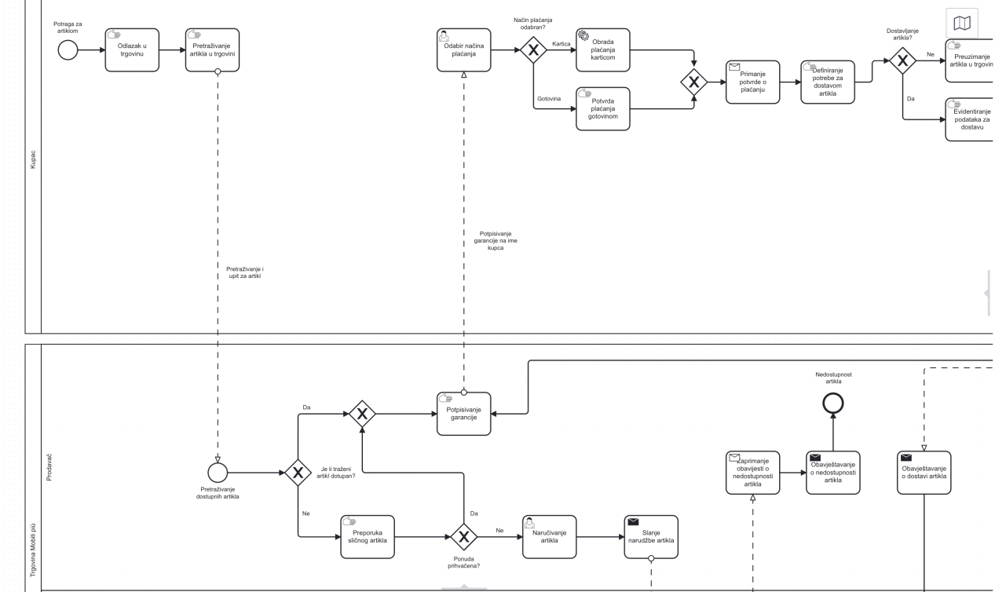

Slika Početak procesa i glavni izbor - dostupnost artikla

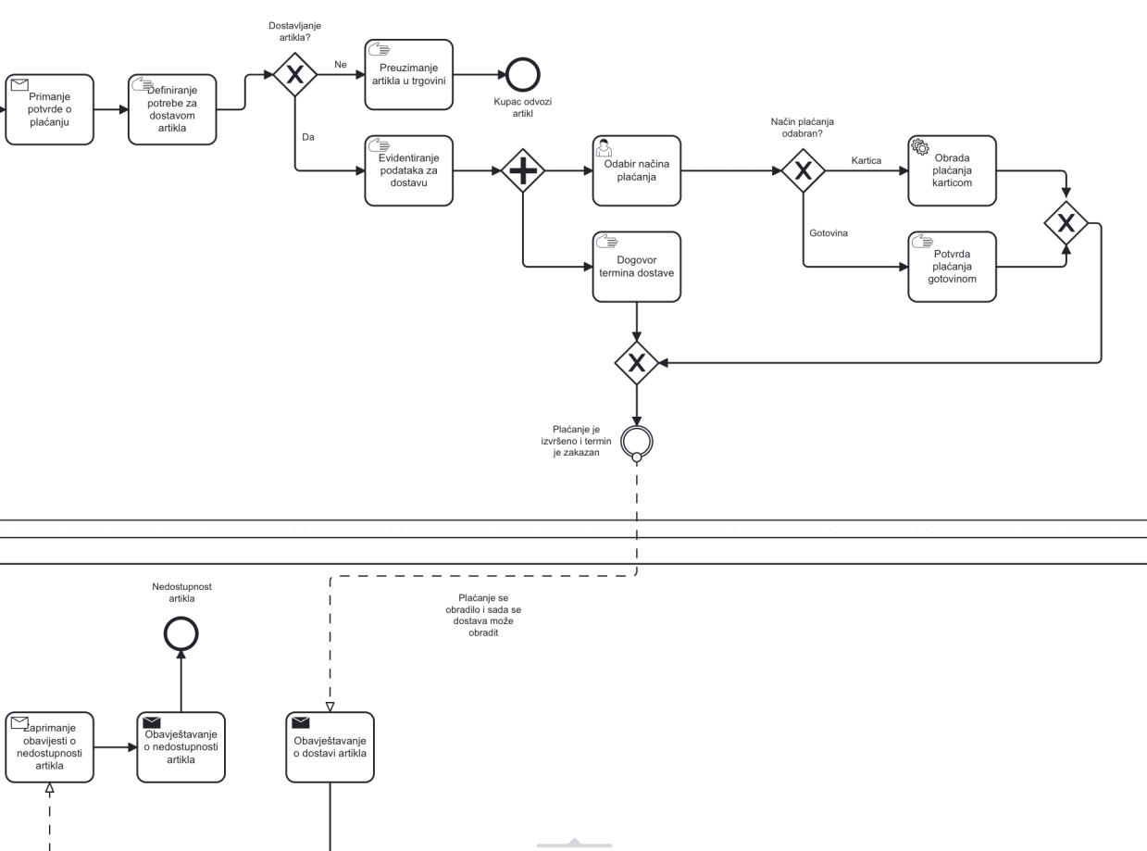

Slika Proces kupnje artikla i dostave

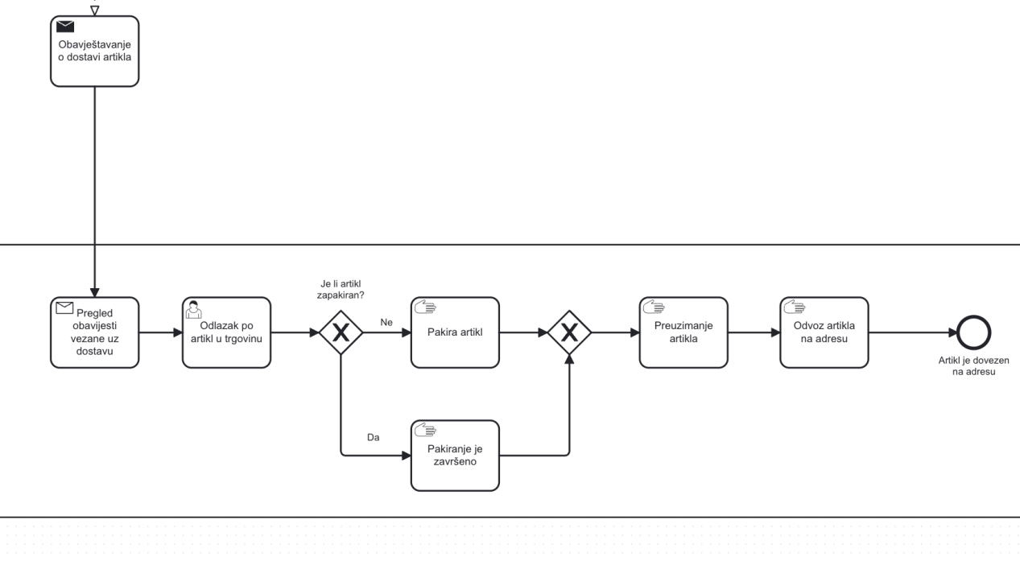

Slika Dostava artikla na kućnu adresu

Proces naručivanja artikla od dobavljača ključna je svakodnevna funkcionalnost obrta. Ako artikl nije dostupan u trgovini, potrebno ga je naručiti od dobavljača.

Proces započinje kada prodavač pošalje narudžbu za određeni artikl. Nakon što dobavljač primi narudžbu, provodi pretragu artikla u svom sustavu:

* Ako artikl nije dostupan, dobavljač šalje obavijest o nedostupnosti, a prodavač informira kupca da artikl trenutno nije moguće nabaviti. U tom slučaju proces se zaustavlja.
* Ako je artikl dostupan, proces prelazi u fazu pripreme. Artikl se označuje kao prodan, premješta na listu prodanih artikala u sustavu i automatski se kreira obavijest za preuzimanje.

Sljedeći korak uključuje skladište, koje prima obavijest da pripremi artikl za dostavu. Skladištar započinje pakiranje artikla te šalje trgovcu informaciju da je artikl spreman za otpremu. Artikl se zatim pečatira, generira se dostavna dokumentacija i artikl se šalje prema trgovini. Nakon nekoliko dana, artikl stiže u trgovinu, gdje prodavač provjerava eventualna oštećenja na pakiranju prije završetka procesa.

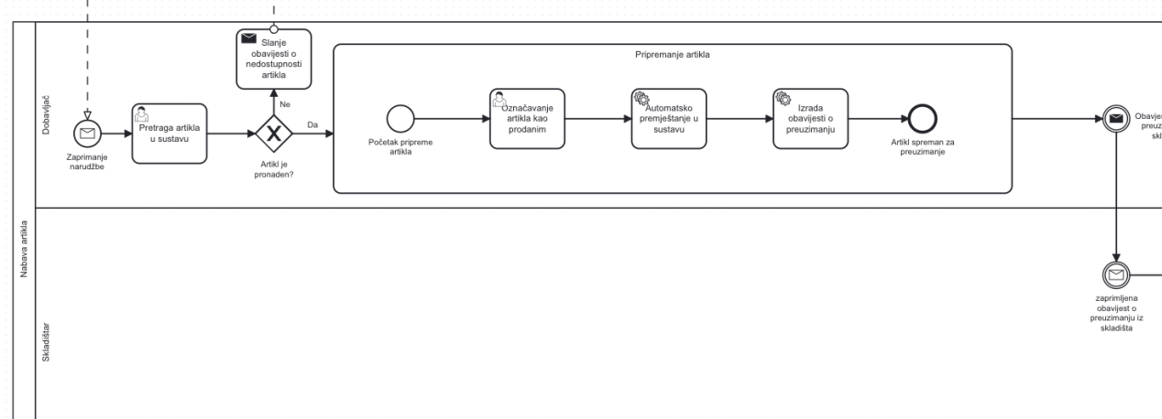

Slika Primanje obavijesti i priprema artikla

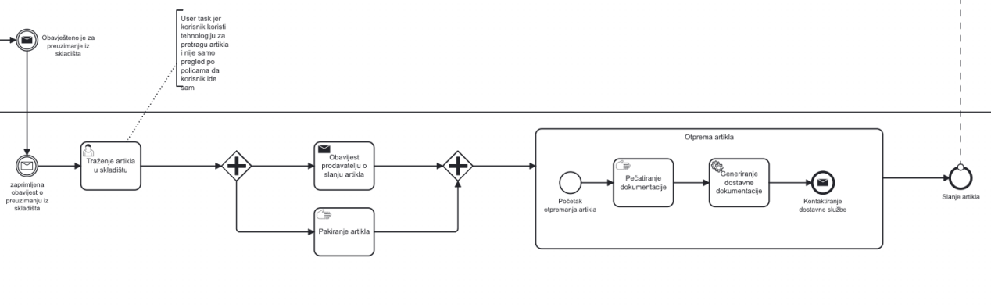

Slika Pakiranje i otprema artikla

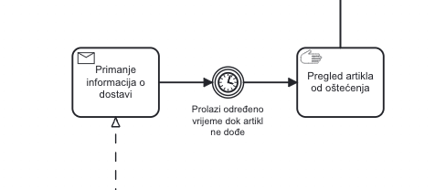

Slika Artikl stiže kod prodavača

Kratko ćemo opisati ključne dijelove procesa koji su posebno važni:

## Provjera dostupnosti artikla

Ovdje provjeravamo dostupnost artikla pomoću ekskluzivnog gateway-a, gdje postoje dvije opcije:

* Ako je artikl dostupan, kupac ga može odmah pregledati i kupiti, bez čekanja na dostavu. Prodavač potpisuje garanciju, izdaje račun i artikl je spreman za preuzimanje .To smanjuje rizik od gubitka kupca i povećava zadovoljstvo brzinom isporuke.
* Ako artikl nije dostupan, kupcu se nudi sličan proizvod. Na tom mjestu dolazi do ekskluzivnog gateway-a “Ponuda prihvaćena?” gdje se odlučuje daljnji tijek procesa, hoće li kupac prihvatiti ponuđeni artikl ili odbiti ponudu, čime prodavač započinje proces narudžbe željenog artikla. Ova opcija može omogućiti brže rješenje, no postoji mogućnost da kupac odbije zamjenski proizvod i inzistira na narudžbi originalno traženog artikla, što značajno utječe na tijek i trajanje procesa.

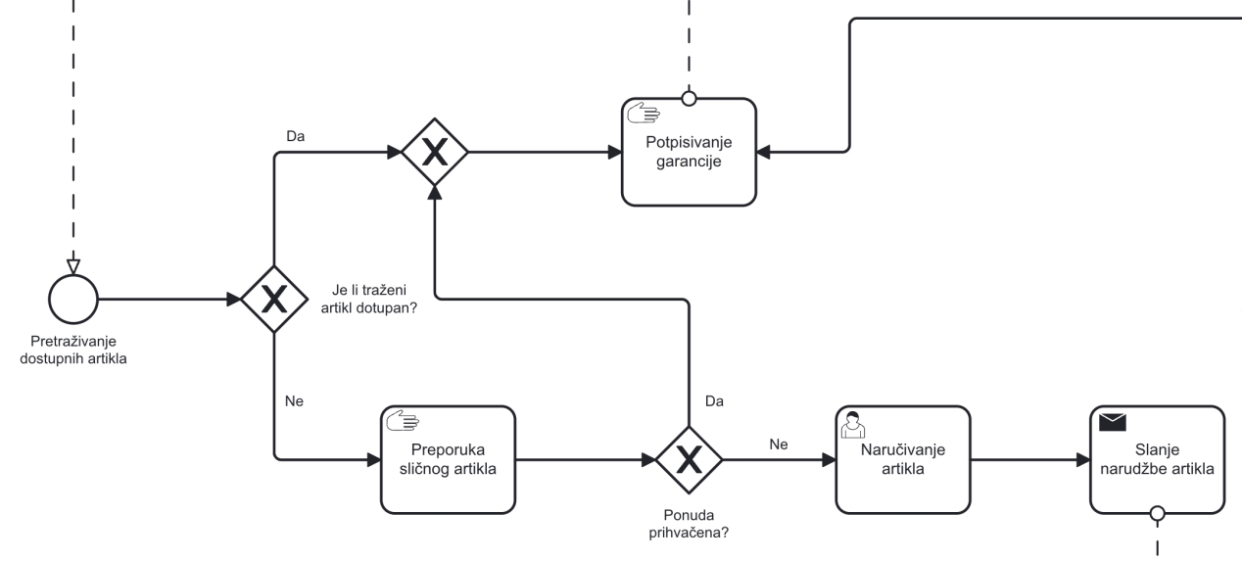

Slika Bitan tok procesa

## Naručivanje artikla

U slučaju da artikl nije dostupan, potrebno ga je naručiti od dobavljača. Ova aktivnost osigurava nabavu i isporuku traženog proizvoda kupcu. Problem koji se ovdje može javiti je spor proces naručivanja, koji ovisi o dobavljaču. Ako se artikl ne može nabaviti na vrijeme ili je nedostupan, to može izazvati kašnjenja i nezadovoljstvo kupca, također gubitak kupca. U ovom ekskluzivnom gateaway-u prikazuje ako artikl nije pronađen kod dobavljača, javlja se prodavaču da artikl nije dostupan i onda kupcu kako artikla nema na stanju. Ako je dostupan tijek naručivanja se nastavlja.

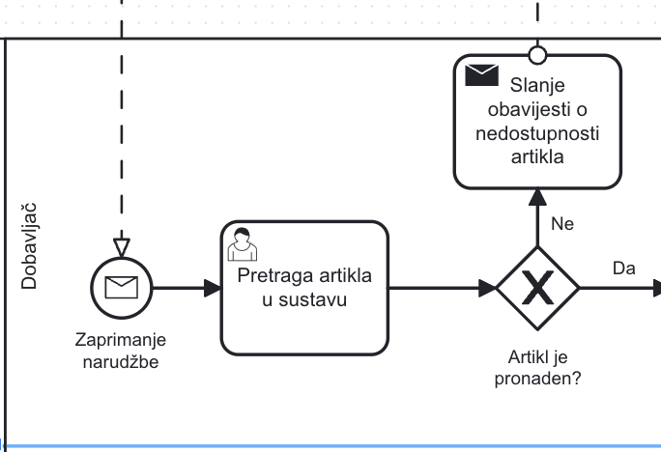

Slika Mogući ishodi u pretrazi artikla

## Dostava artikla

Dostava osigurava da artikl stigne do kupca na vrijeme i u ispravnom stanju, što je ključno za pozitivno korisničko iskustvo. Problemi tijekom dostave, poput kašnjenja ili oštećenja artikla, mogu negativno utjecati na zadovoljstvo kupca i ugled obrta.

Ovdje možemo vidjeti proces pakiranja artikla za dostavu, pakiranje se izvodi ručno i postoje mogućnosti da je artikl zapakiran, odnosno da nije zapakiran. Dostavljač preuzima artikl i odvozi ga na kućnu adresu.

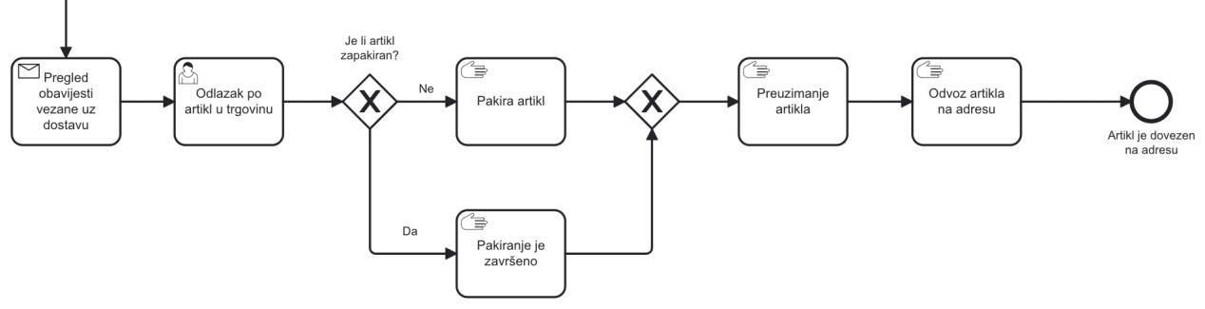

Slika Proces dostave

# TOČKE OPTIMIZACIJE

Trenutno komunikacija između prodavača i dostavljača nije baš najjasnije definirana. Nije uvijek jasno tko koga treba obavijestiti i kada, pa zbog toga često dolazi do zastoja i nesporazuma. Ako bi se automatizirale obavijesti između njih, cijeli proces dostave mogao bi ići brže i jednostavnije.

Kad je riječ o provjeri dostupnosti artikala, trenutačno se sve radi ručno kroz sustav, što troši puno vremena. Ako bi se artikli spremali u specifične datoteke ili baze podataka, pretraga bi bila puno brža i preciznija.

Proces naručivanja također ima problema. Ako artikl nije odmah dostupan, narudžba može trajati predugo jer nema dovoljno jasne komunikacije između prodavača i dobavljača. Trebalo bi definirati bolji način razmjene informacija, uključujući automatsko praćenje statusa narudžbi i povratnih informacija od dobavljača.

Kod skladištenja i dostave dolazi do preklapanja poslova. Ponekad dostavljač mora obavljati zadatke koje bi trebao odraditi prodavač, kao što je dodatno pakiranje artikala. Kad bi prodavač preuzeo punu odgovornost za pakiranje, dostavljači bi mogli brže i učinkovitije obavljati svoj dio posla.

# MOGUĆI ISHODI KLJUČNIH SKRETNICA

**Provjera dostupnosti artikla:**

Artikl je dostupan: Kupac može odmah kupiti i odlučiti hoće li ga preuzeti osobno ili naručiti dostavu.

Artikl nije dostupan: Kupac dobiva mogućnost narudžbe artikla ili prihvaćanja alternativne ponude.

**Ponuda prihvaćena?**

Da: Proces završava isporukom alternativnog artikla.

Ne: Pokreće se naručivanje originalnog artikla od dobavljača.

**Način isporuke:**

Osobno preuzimanje: Proces završava nakon preuzimanja artikla.

Dostava: Aktivira se proces dostave, koji uključuje pripremu artikla, generiranje dokumentacije i transport do kupca.

# DEFINIRANJE CILJANOG STANJA PROCESA

Ciljevi koje želimo postići kroz To-be analizu obuhvaćaju nekoliko ključnih aspekata koji mogu unaprijediti svakodnevno poslovanje i kvalitetu usluge.

Prvi i možda najvažniji cilj je poboljšanje učinkovitosti poslovanja. To uključuje ubrzavanje procesa narudžbe i dostave artikala. Cilj je jasnije definirati tko što radi u cijelom procesu, od prodavača preko skladištara do dostavljača. Tako bismo izbjegli nepotrebne zastoje i dupliranje poslova.

Drugi cilj odnosi se na uštedu vremena. Automatizacija određenih koraka, poput slanja obavijesti kupcima i skladištu ili brže provjere dostupnosti artikala preko sustava, značajno bi skratila vrijeme potrebno za kompletiranje narudžbi. Osim toga, planiramo postaviti jasne rokove za dostavu, primjerice da artikl mora biti dostavljen kupcu najkasnije tri dana nakon što stigne u trgovinu.

Treći cilj je smanjenje financijskih troškova. Optimiziranjem procesa možemo izbjeći nepotrebne troškove vezane uz predugo skladištenje artikala ili situacije gdje se artikli vraćaju zbog pogrešne narudžbe. Smanjenje grešaka u komunikaciji s dobavljačima također je ključno kako bi naručeni proizvodi dolazili točno i na vrijeme.

Četvrti cilj odnosi se na povećanje zadovoljstva kupaca. Brža i točnija isporuka artikala, kao i bolja komunikacija između prodavača i kupca, omogućit će kupcima jednostavnije praćenje narudžbi i osjećaj sigurnosti da će sve stići na vrijeme i bez problema.

Peti cilj je unapređenje procesa skladištenja i dostave. Ako proces funkcionira brže i efikasnije, skladište se neće pretrpavati raznim artiklima koji čekaju isporuku. Također, bolja organizacija dostave omogućit će dostavljačima da rade svoj posao bez kašnjenja i komplikacija.

# IDENTIFIKACIJA USKIH GRLA, PROMJENE I POBOLJŠANJA

* Ručne aktivnosti

Ručni zadaci su većinom sporiji zadaci koji zahtijevaju više vremena i snage za obavljanje.

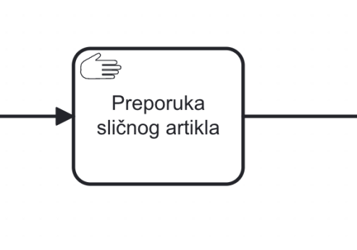

Slika Manual Task

Ovaj zadatak trenutno oduzima puno vremena jer prodavač ručno pretražuje artikle u trgovini i traži one sličnih karakteristika kako bi pronašao onaj koji najviše odgovara traženom. Umjesto toga, prodavač bi se puno lakše snalazio koristeći uređaj, primjerice tablet, na kojem su spremljene informacije za svaki artikl. Pretraživanjem tih podataka uštedio bi vrijeme i trud koji trenutno troši razmicanjem artikala i čitanjem informacija s pakiranja.

* Evidentiranje podataka u sustavu

Ručni unos podataka za dostavu često rezultira pogreškama poput netočne adrese ili broja telefona. To se događa jer prodavač ručno ispunjava dostavni list na formularu, što povećava mogućnost pogrešaka.

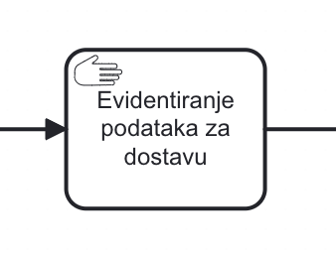

Slika Manual Task

* Redundantne aktivnosti

Kao što sam spomenuo u "as is" analizi, nema redundantnih aktivnosti jer firma trenutno radi na taj način i svaki korak ima svoj razlog. Ipak, jedna promjena koju bih predložio jest spajanje plaćanja dostave i artikla u jednu cjelinu. Iako je procedura da se prvo plati proizvod, a dostava tek nakon dogovora, efikasnije bi bilo sve to riješiti jednim oblikom plaćanja kako bi se proces ubrzao. Trenutni razlog za zasebno plaćanje je taj da kupac prvo mora platiti proizvod kako bi se organizirala dostava, a dostava se plaća tek nakon što se proizvod potvrdi u sustavu.

* Automatizirati obavijesti

Bolje je zamijeniti ručne send taskove i automatizirati većinu obavijesti. Automatske obavijesti su brže, preciznije i olakšavaju praćenje, čime se štedi vrijeme i smanjuje mogućnost grešaka. S ovime se nadovezujemo na smanjenje ručnih aktivnosti

# MODEL-DRIVEN APLIKACIJA

Sljedeće što smo napravili je model-driven aplikacija koja prikazuje proces naručivanja artikla od strane prodavača. Proces pokazuje kako funkcionira narudžba artikla u trgovinu kako bi se mogao otpremiti i poslati kupcu. Nije baš detaljno prikazan u BPMN dijagramu, ali mislim da je to jako važan dio poslovanja jer upravo tako trgovina nabavlja robu.

**Opis procesa:**

Proces započinje pretragom željenog artikla, a prva stvar koju prodavač radi je provjera dostupnosti artikla. Ovaj user task sadrži dvije forme. Prva forma **pregled_dostupnosti** provjerava je li artikl dostupan, budući da je ovo boolean forma, koristi se checkbox. Ako je artikl dostupan, označite checkbox. Druga forma, **artikl**, omogućuje unos traženog artikla.

Ako artikl nije dostupan, XOR skretnica preusmjerava proces na send task, koji putem vanjskog API-a EmailJs šalje e-mail obavijest da artikl trenutno nije dostupan.

Ovaj dio procesa funkcionira tako da prodavač pregledava artikle putem računala i provjerava njihovu dostupnost. Ako artikl nije dostupan, kupac prima obavijest o nedostupnosti artikla kod dobavljača, proces završava. Ako je artikl dostupan, proces naručivanja se nastavlja na pretraživanje najbližeg skladišta.

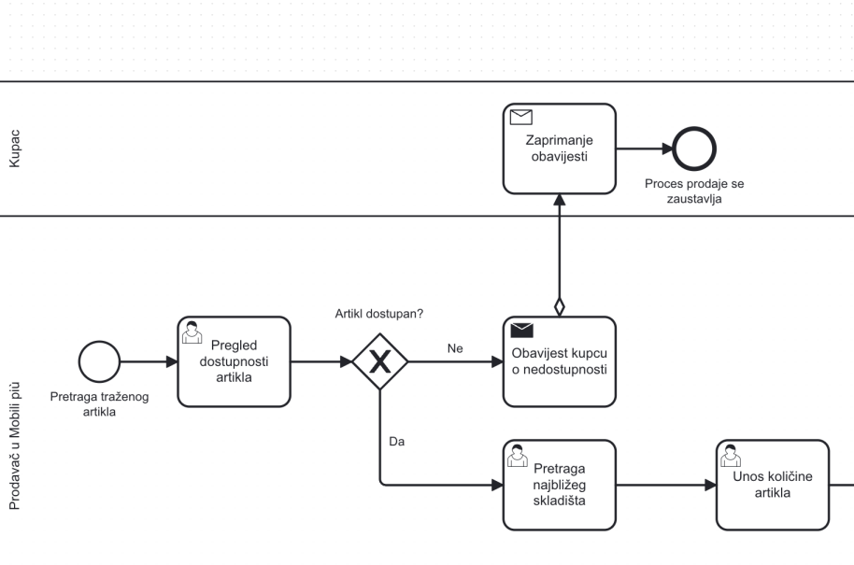

Slika Početak procesa

User task Pretraga najbližeg skladišta sadrži formu za unos najbližeg skladišta u Hrvatskoj kako bi dobavljač mogao dostaviti artikl u odgovarajuće skladište blizu trgovine. Forma **pretraga_skladišta** omogućuje unos naziva skladišta putem tekstualnog polja (string), gdje prodavač upisuje najbliže skladište za preuzimanje. Nakon toga slijedi User task Unos količine artikla. Kroz formu **kolicina** upisuje se željena količina artikla, odnosno broj komada (long). Osim toga, tu je i forma **potvrda**, koja omogućuje unos dodatnih napomena (string), poput posebnih zahtjeva za pakiranje, vremenskih rokova ili drugih relevantnih informacija.

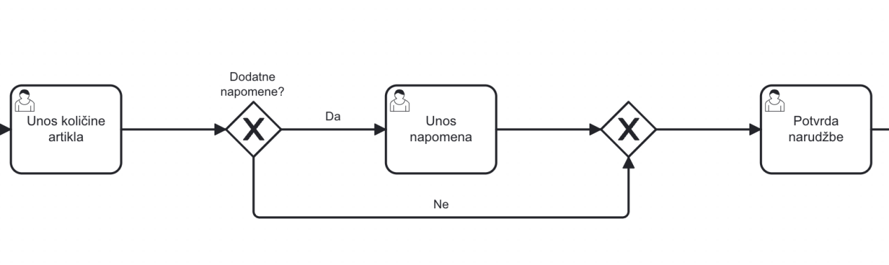

Slika Pripremanje narudžbe

Ako ne želimo unijeti napomene, ovaj dio se preskače i proces nastavlja direktno s User task-om potvrdom narudžbe. Na ovom koraku možemo pregledati narudžbu putem formi te po potrebi izmijeniti određeni dio ako smo napravili grešku. Prvo nas forma **potvrda_narudzbe** pita je li narudžba točna, radi se o boolean polju koje označavamo ako je narudžba ispravna i spremna za potvrdu. Sljedeće forme, **potvrdena_kolicina**, **potvrdena_napomena**, **potvrdeno_skladiste** i **potvrden_artikl**, prikazuju sve ključne podatke narudžbe.

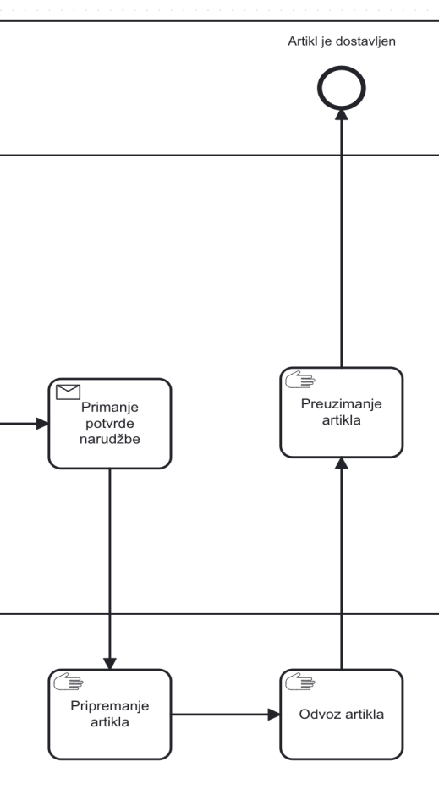

Slika Priprema i odvoz artikla

Nakon što se narudžba potvrdi, dolazimo do koraka gdje primamo službenu potvrdu narudžbe. U ovom trenutku proces preuzima dobavljač. Sve aktivnosti vezane uz pakiranje artikla, pripremu za otpremu i organizaciju prijevoza nalaze se unutar lane-a dobavljača. Te aktivnosti su definirane pomoću manual task-ova, koji prikazuje zadatke koje dobavljač obavlja ručno, poput pripremnanja i odvoza artikla. Kada artikl stigne u trgovinu, nastavljamo na end event koji signalizira da je artikl dostavljen.

Aplikacija je sastavljena od 3 lane-a: Kupac, Prodavač i Dobavljač.

Koristio sam Camunda Tasklist za unos podataka u različitim fazama procesa, kao što su unos količine artikala i potvrda narudžbe. Camunda Cockpit mi je bio koristan za praćenje tijeka procesa, provjeru statusa narudžbi i rješavanje eventualnih problema.

# PROVEDBA APLIKACIJE

Nalazimo se na početku aplikacije i prva opcija koju nas pita je ispunjavanje forme pregled dostupnosti arikla:

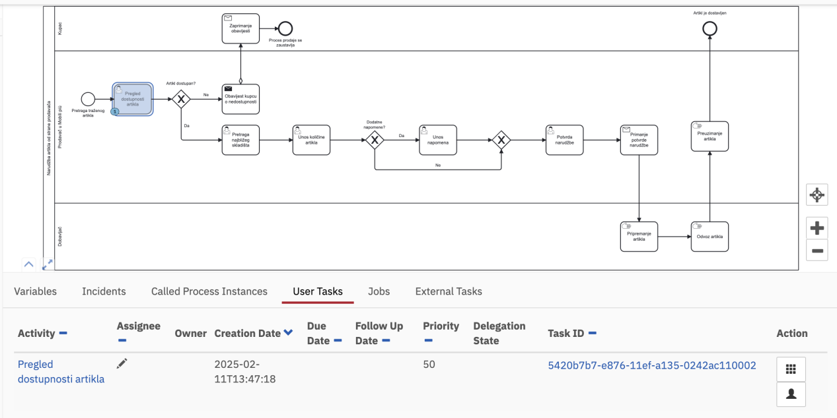

Slika Praćenje kroz Camunda Cockpit

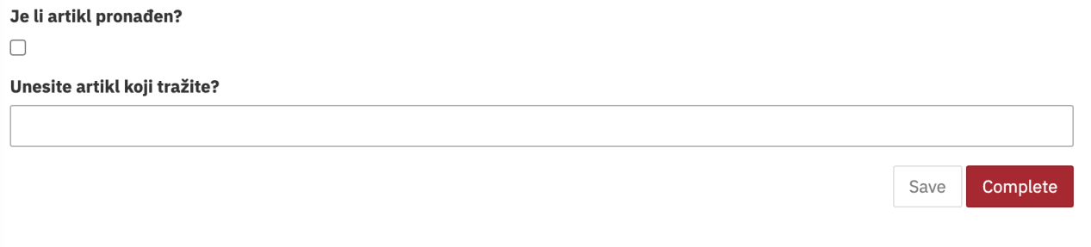

Slika Forma za potvrdu pronađenog artikla i unos artikla

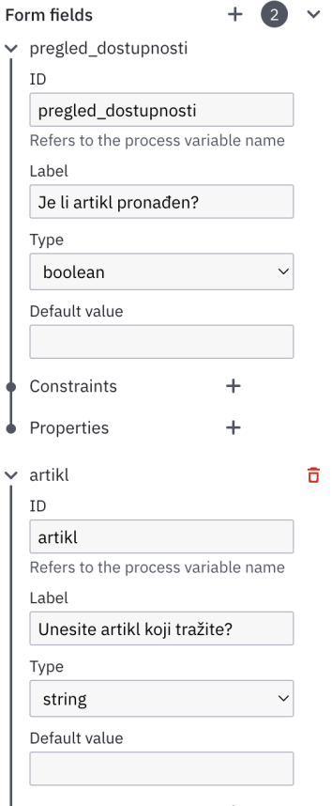

Slika Primjer generirane forme

Označit ćemo checkbox i upisati artikl koji tražimo. Ovim smo korakom dali do znanja da je artikl koji tražimo pronađen.

Sljedeći korak je unijeti skladište za preuzimanje artikla, ovdje ću unijeti npr. Umag, kako bi mogli vidjeti narudžbu u daljnjem koraku.

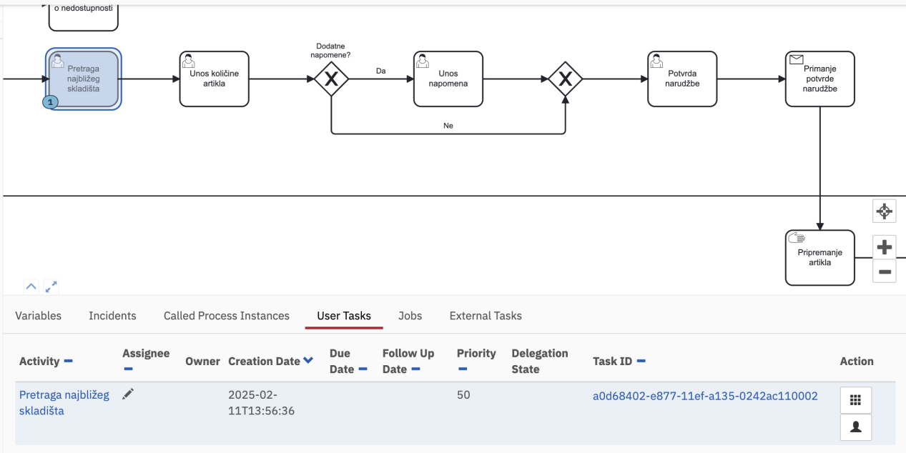

Slika Pregled u Camundi Cockpit

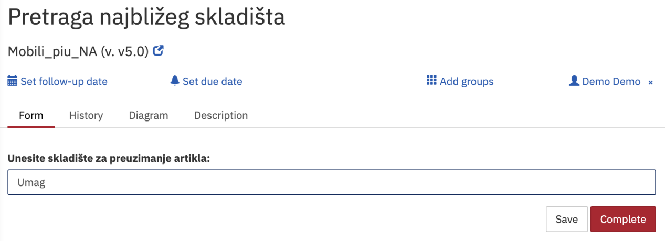

Slika Unos skladišta u formu

Kada unesemo skladište, pita nas da unesemo količinu artikla i dolazimo do XOR skretnice u kojoj je pitanje hoćemo li unijeti dodatne napomene. Ovdje možemo izabrati da unesemo napomene ili da preskočimo ovaj dio direktno na potvrdu narudžbe.

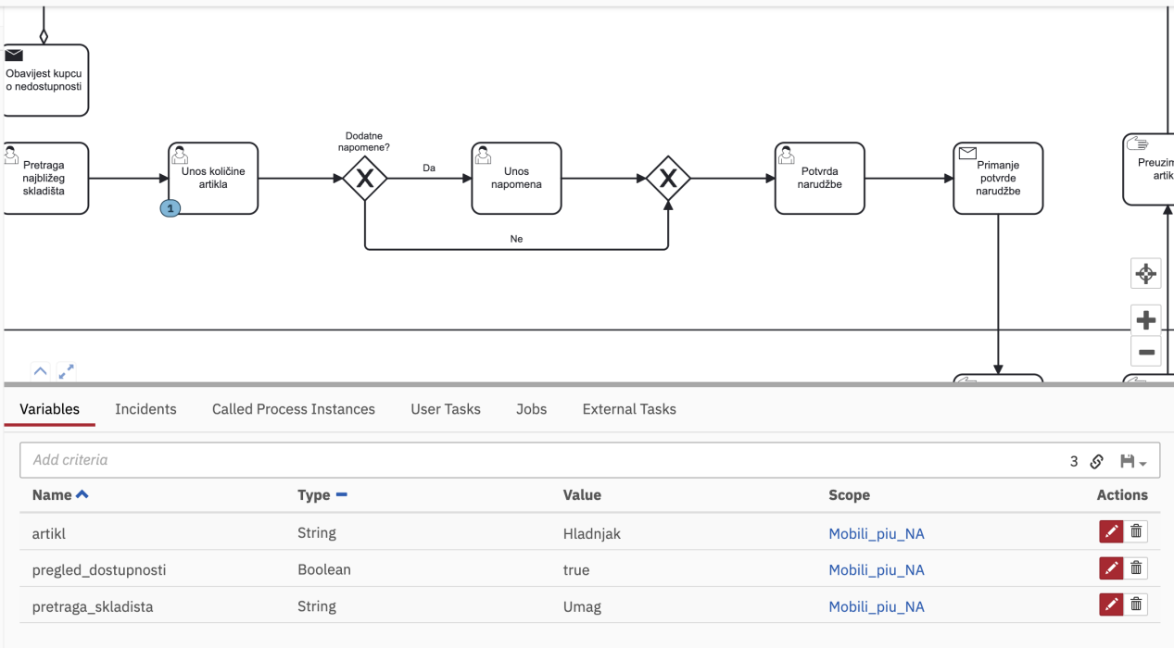

Slika Praćenje unesenih vrijednosti u forme

Možemo vidjeti vrijednosti koje su trenutno unesene kroz protekle forme kao i njihovo ime (ID) i tip (String, Boolean…).

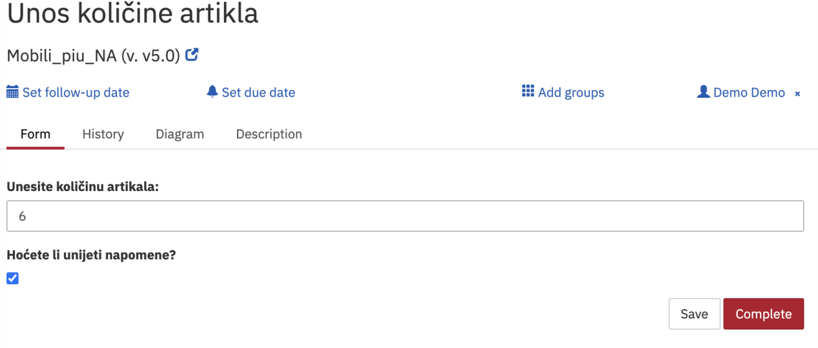

Slika Unos količine i napomena

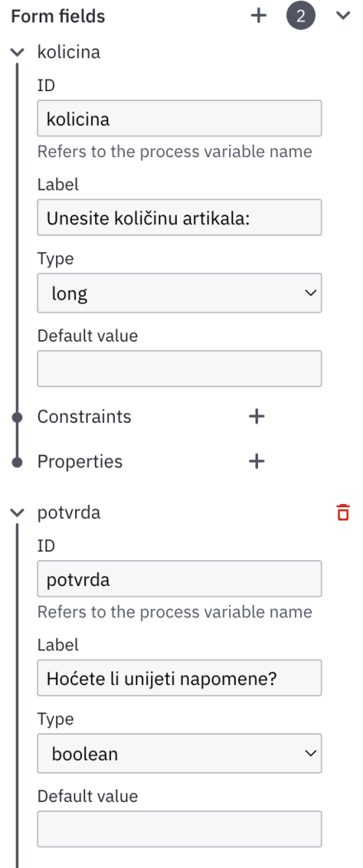

Slika Generirana forma za unos količine i potvrdu napomena

Količina je definirana kao tip long, što znači da unosimo brojčanu vrijednost. Potvrda za unos napomene je tipa boolean, što omogućuje djelovanje na XOR skretnicu koja ima dva izlazna toka: "Da" (${potvrda}) i "Ne" (${!potvrda}). Ovisno o odabiru, proces se preusmjerava na odgovarajući sljedeći task.

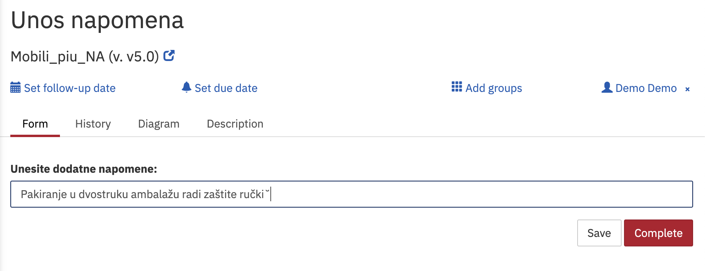

Slika Unos napomene

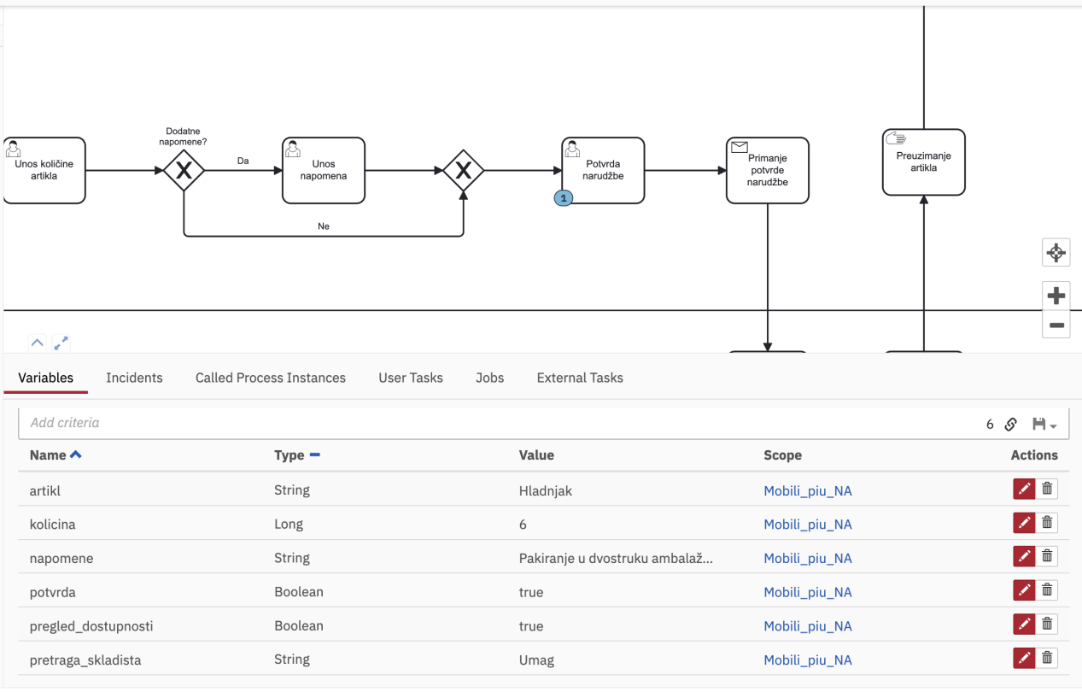

Slika Prikaz varijabli

Sada možemo pregledati našu narudžbu i izmjeniti određene dijelove koje smo krivo unijeli. Ako je sve točno potvrđujemo narudžbu i spremno je za slanje dobavljaču.

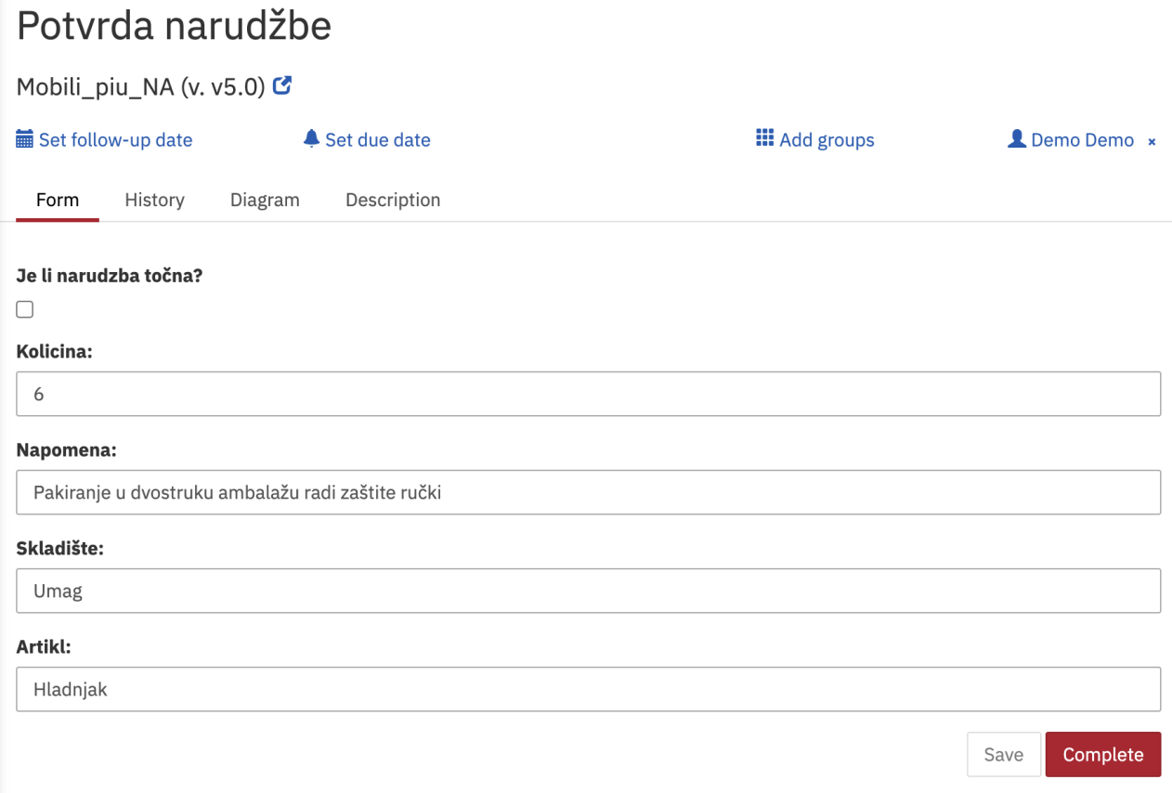

Slika Prikaz unesenih podataka za naručivanje artikla

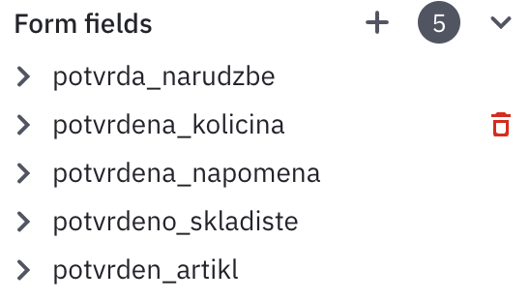

Slika Generirane forme u kojima unosimo Id-eve podataka za narudžbu

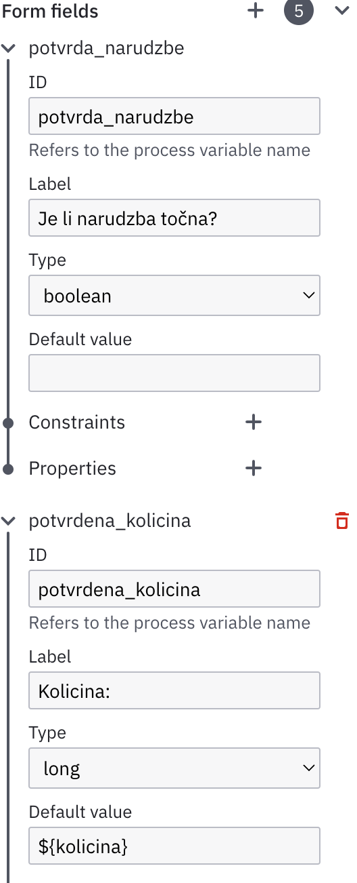

Slika Primjer dohvaćanja Id-a koji sadrži vrijednost unesenu u formu

Nakon testiranja funkcionalnosti, odlučio sam zamijeniti neke receive taskove user taskovima. Pojavljivale su se greške, pa sam prilagodio i izmijenio te dijelove procesa.

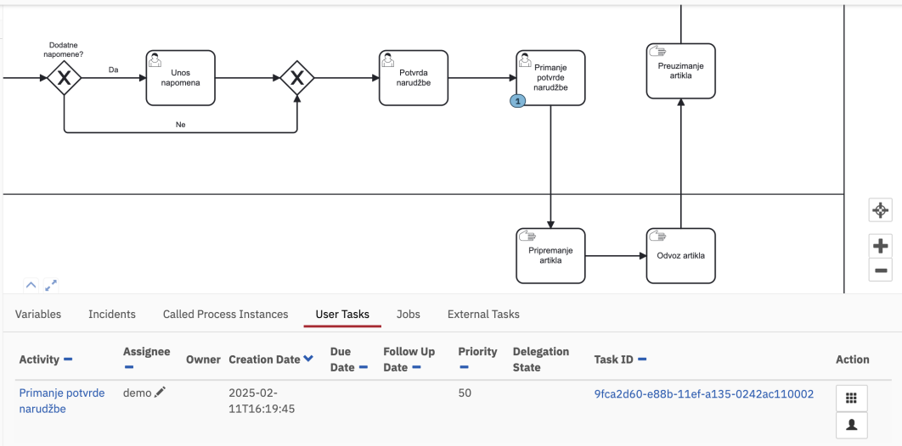

Slika Primanje potvrde narudžbe

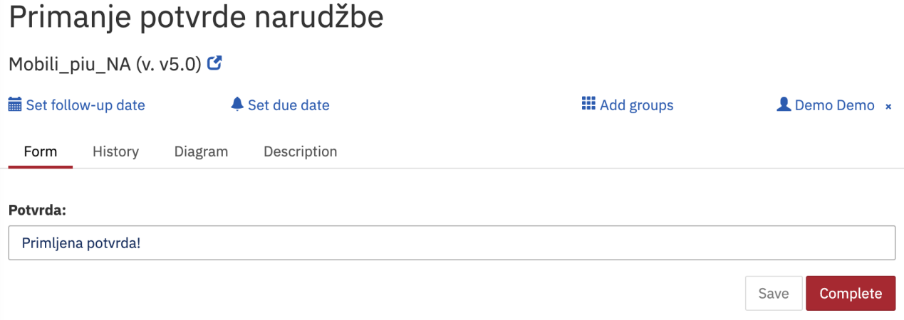

Slika Forma odgovara sa primljenom potvrdom

Proces se dalje izvršava kroz manualne taskove sve do end task-a. Sada ću pokazati kako funkcionira dio u kojem artikl nije dostupan i moramo obavijestiti kupca o tome.

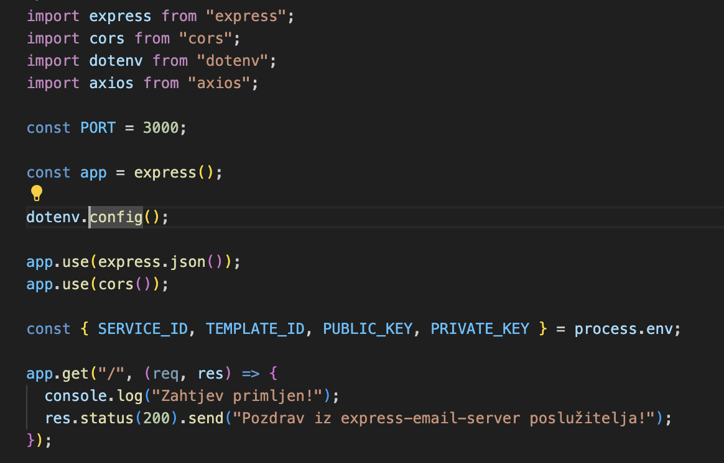

Slika Servis za slanje email-a

Prvo smo importali potrebne biblioteke i postavili port na kojem će servis raditi. Dodali smo express.json() kako bi mogli obrađivati podatke u JSON formatu te cors za omogućavanje komunikacije između našeg API-ja i backend-a. Zatim smo definirali varijable za podatke servisa, poput Gmail-a, predložak za email te javni i privatni ključ. Ovi podaci su nam potrebni za slanje emailova preko EmailJS-a.

Na kraju smo dodali jednostavnu GET rutu za provjeru da backend i API komuniciraju kako treba.

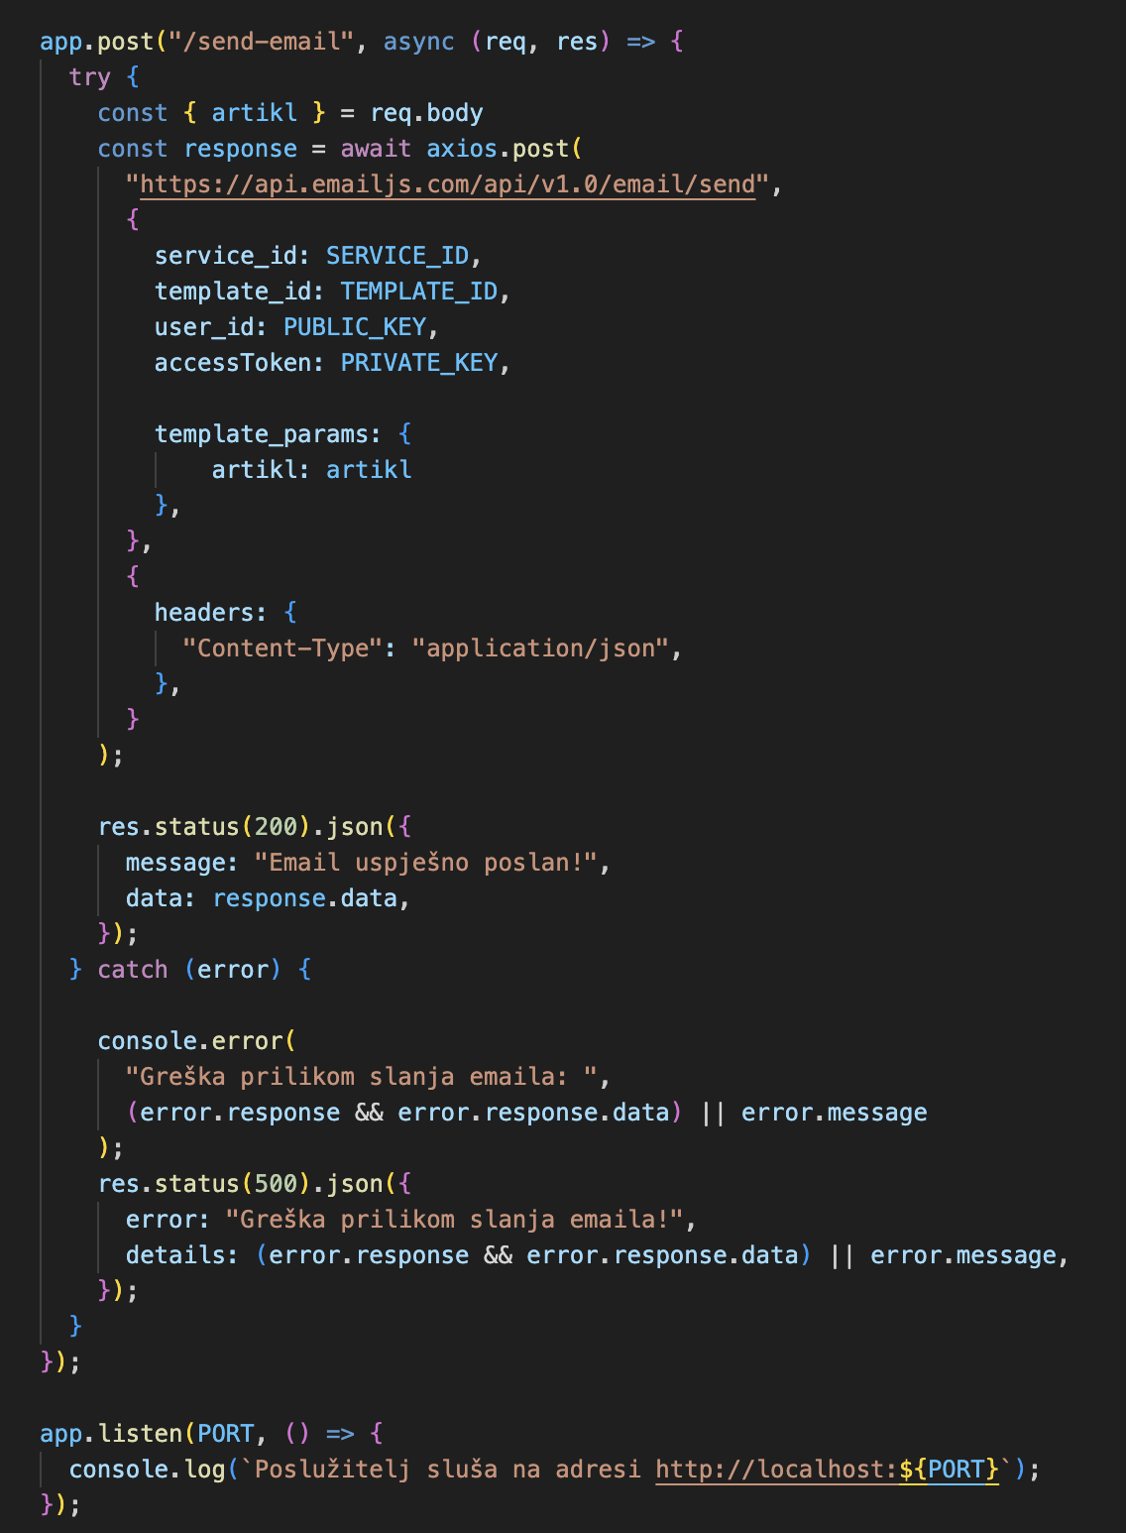

Slika Post ruta za slanje email-ova

Ovdje smo napravili POST rutu /send-email, na koju se šalju podaci iz body-a zahtjeva (artikl) — podatak koji smo definirali kao varijablu u BPMN dijagramu. Korištenjem Axios biblioteke podaci su poslani na adresu “https://api.emailjs.com/api/v1.0/email/send”. Uz to su poslani i env podaci te template koji uključuje artikl koji je nedostupan. Header je postavljen na application/json. Ako slanje prođe bez greške, vraća se status kod 200 s porukom "Email uspješno poslan".

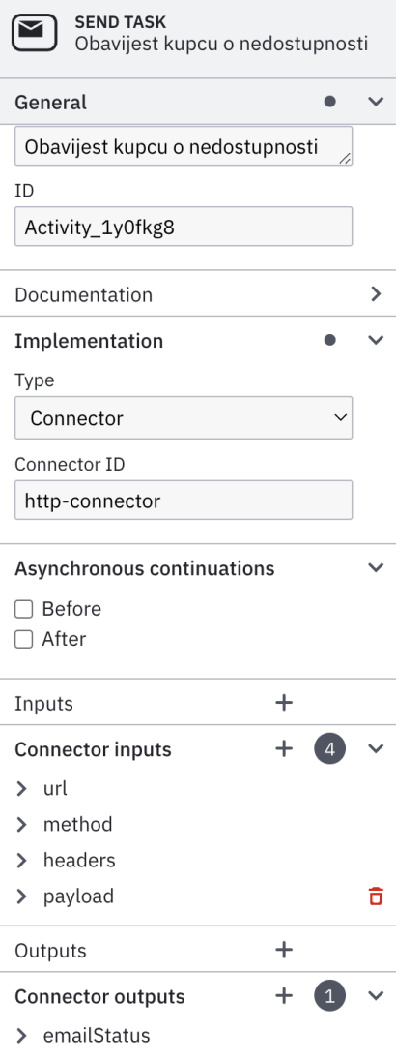

Slika Prikaz send task koja koristi vanjski servis za slanje email-a

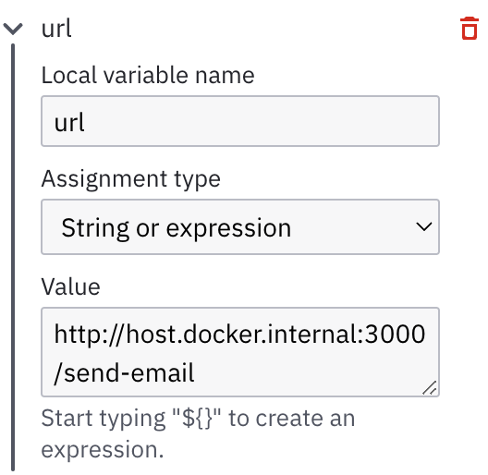

Slika Url na koji se šalje

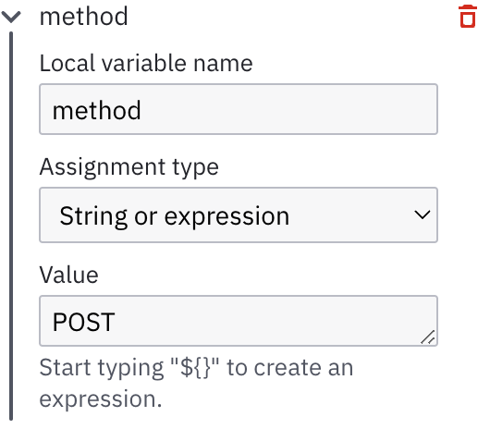

Slika Metoda kojom se šalje

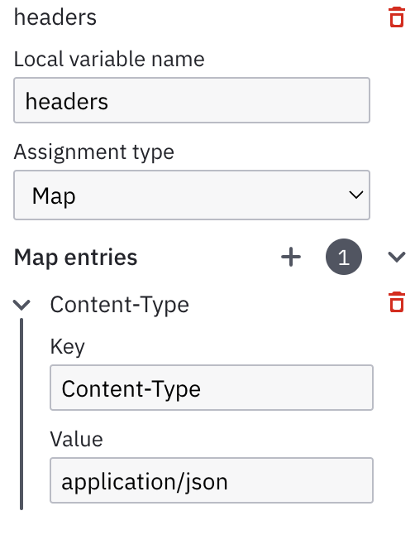

Slika Header

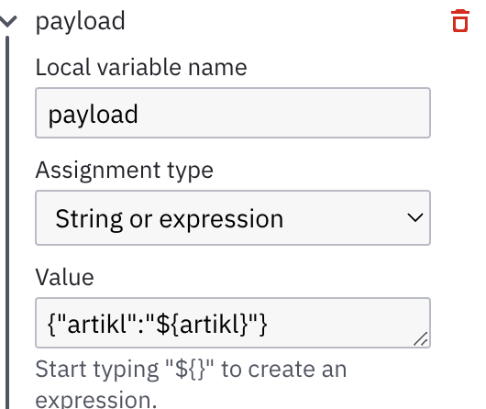

Slika Vrijednost koju šaljemo

Sada kada smo prikazali kako funkcionira aplikacija za slanje emaila, pokazat ćemo i kako se integrira u našoj model-driven aplikaciji.

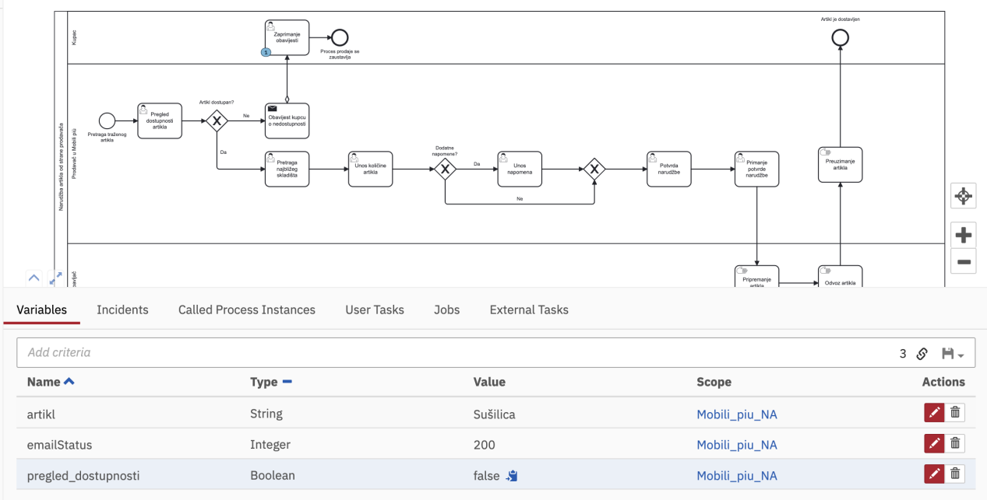

Slika Podaci koji se šalju sa send task-om

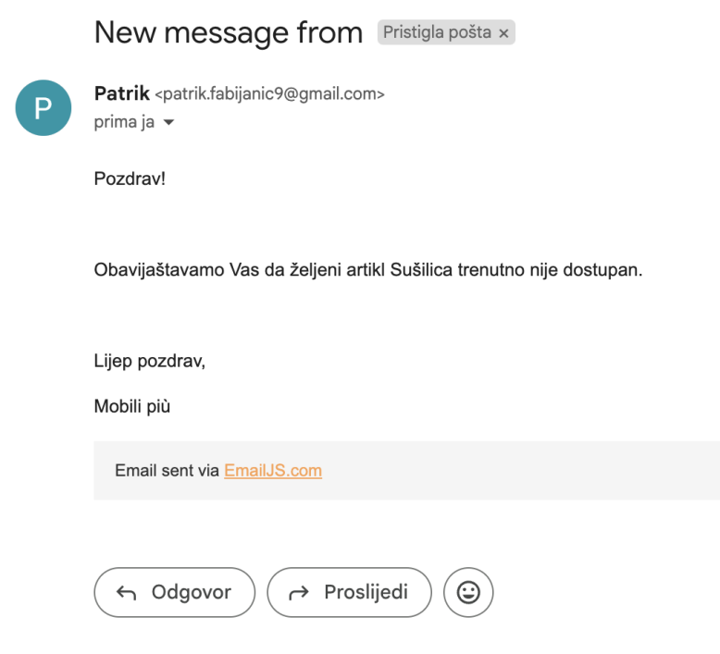

Slika Email koji smo primili nakon uspiješnog slanja

# ZAKLJUČAK

Kroz ovaj projekt složili smo aplikaciju za slanje emailova i povezali je s model-driven aplikacijom. Koristili smo tehnologije poput Express.js, Axios-a i Camunde da automatiziramo slanje obavijesti direktno iz poslovnih procesa.

Uz to, bolje sam pohvatao BPMN modeliranje i kako razvijati aplikacije pomoću Camunda Cockpita i Tasklista. Ovaj model sad može unaprijediti naš obrt i olakšati protok informacija unutar poslovanja. Neki dijelovi procesa su optimizirani i bolje postavljeni nego što su bili prije.

# POPIS SLIKA:

Slika 1 Početak procesa i glavni izbor - dostupnost artikla 5

Slika 2 Proces kupnje artikla i dostave 5

Slika 3 Dostava artikla na kućnu adresu 6

Slika 4 Primanje obavijesti i priprema artikla 7

Slika 5 Pakiranje i otprema artikla 7

Slika 6 Artikl stiže kod prodavača 7

Slika 7 Bitan tok procesa 8

Slika 8 Mogući ishodi u pretrazi artikla 9

Slika 9 Proces dostave 10

Slika 10 Manual Task 13

Slika 11 Manual Task 13

Slika 12 Početak procesa 15

Slika 13 Pripremanje narudžbe 16

Slika 14 Priprema i odvoz artikla 17

Slika 15 Praćenje kroz Camunda Cockpit 18

Slika 16 Forma za potvrdu pronađenog artikla i unos artikla 18

Slika 17 Primjer generirane forme 19

Slika 18 Pregled u Camundi Cockpit 19

Slika 19 Unos skladišta u formu 20

Slika 20 Praćenje unesenih vrijednosti u forme 20

Slika 21 Unos količine i napomena 21

Slika 22 Generirana forma za unos količine i potvrdu napomena 21

Slika 23 Unos napomene 22

Slika 24 Prikaz varijabli 22

Slika 25 Prikaz unesenih podataka za naručivanje artikla 23

Slika 26 Generirane forme u kojima unosimo Id-eve podataka za narudžbu 23

Slika 27 Primjer dohvaćanja Id-a koji sadrži vrijednost unesenu u formu 24

Slika 28 Primanje potvrde narudžbe 24

Slika 29 Forma odgovara sa primljenom potvrdom 25

Slika 30 Servis za slanje email-a 25

Slika 31 Post ruta za slanje email-ova 26

Slika 32 Prikaz send task koja koristi vanjski servis za slanje email-a 27

Slika 33 Url na koji se šalje 27

Slika 34 Metoda kojom se šalje 28

Slika 35 Header 28

Slika 36 Vrijednost koju šaljemo 28

Slika 37 Podaci koji se šalju sa send task-om 29

Slika 38 Email koji smo primili nakon uspiješnog slanja 29